http.response.code==200

找到一个zip，复制出来是加密的flag

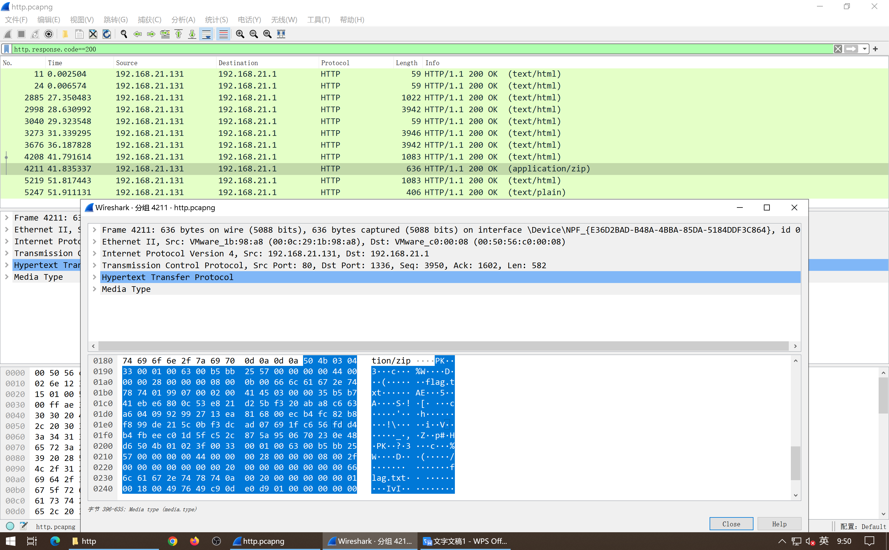

接着向下找到一个plain纯文本，解密压缩包得flag

